RISTSÕNA
Teema „Kodu ja perekond I“ A
1 | 2 | 3 | 4 | 5 | 6 | 7
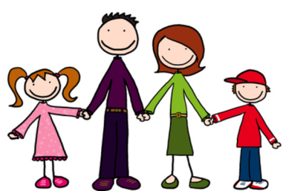
ALLA
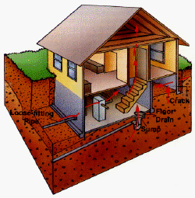
1 ema, isa ja lapsed
2 majaalune ruum
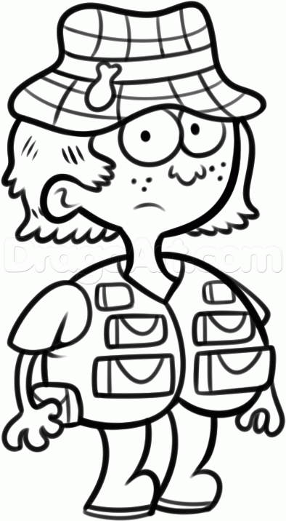
3 ema vend
4 elukoht suures majas
5 elukoht
6 ruum koteris
7 ema ema

RISTSÕNA
Teema „Kodu ja perekond I“ B
Õ D E R W A E T E C N
A B U T S I M A G A M
X B J P R D M E K D S
M V U E H E N O R N S
E A O T A A R E E O A
L K J N I T M S V K K
U E A A E N I S J E A
T V N R U K N Y T R S
U V A N A I S A O E I
B T O I D Ä T T V P R
A K O D U K Ö Ö K F X

ELUTUBA
EMA
ESIK
HAMSTER
ISA
KASS
KODU
KOER
KORTER
KÖÖK
MAGAMISTUBA
MAJA
ONU
PEREKOND
TÄDI
VANAEMA
VANAISA
VANNITUBA
VEND
ÕDE

RISTSÕNA
Teema „Kodu ja perekond I“ C
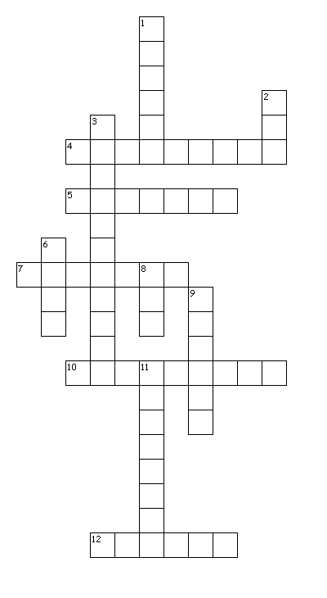
PAREMALE
4. koht hammaste pesemiseks
5. vanaisa naine
7. lemmikloom
10. tuba laste jaoks
12. majaalune ruum

ALLA
1. iste mitmele inimesele
2. ema mees
3. koht kus magatakse
6. koduloom
8. isa naime
9. elukoht
11. pehme iste

RISTSÕNA
Teema "Kodu ja perekond I“ A

Võti
1 | 2 | 3 | 4 | 5 | 6 | 7
p |  |  | k | k |  | v
e | k | o | o | o | t | a
r | e | n | r | d | u | n
e | l | u | t | u | b | a
k | d |  | e |  | a | e
o | e |  | r |  |  | m
n | r |  |  |  |  | a
d

Teema "Kodu ja perekond I“ B

Võti

Õ D E + + A + + + + +
A B U T S I M A G A M
+ B + + R D M E K D S
M + U E H E N O + N S
E A O T A A R E E O A
L K J N I T M S V K K
U + A A E N I S + E A
T V + R U K N + T R S
U V A N A I S A + E I
B + O I D Ä T + V P R
A K O D U K Ö Ö K + +

Teema "Kodu ja perekond I“ B

Võti

E N I A N A N N E V M A A R K
+ G P + Õ K V O + A + B + E O
T E + E O E N E G + U U K T R
Ä O + E R U T A N T + T I S T
D P R R N E M Ü E D R I S M E
I E A A A I K T T A S N E A R
M Õ I S S T S O T A + N + H +
E N + T I A Ü Ü N + R A + + K
E D U + L A T T Ä D I V K + A
S B Õ + V E N N A P O E G B S
A D A M E A N A V N L A U + S
S E E M E Õ E + V D N T J K +
A A D R E S S M E + U E Ö A +
U D O K U N O R A L + Ö V + M
+ + + + + + + + E + K + + + +

